**Atividades Softwares**

Nomes: Júlio H. Busarello, Thiago J. Klitzke, William C. Pereira (AI PSII)

**1 Quais são as principais diferenças entre licenças de software open source e licenças de software proprietário?**

R: Os softwares open source são gratuitos e permitem que você faça modificações, já os softwares licenciados você paga para poder usar o software e não pode fazer modificações

**2 Como o modelo de licenciamento de software por assinatura se diferencia do modelo de licença perpétua?**

R: No modelo de assinatura o cliente possui acesso durante o período de duração da licença, já na licença perpétua, o cliente terá acesso permanente ao software

**3 Quais são os riscos associados ao uso de software sem uma licença adequada?**

R: As faltas de atualização farão que o software tenha mais fragilidades em relação a vírus, e no caso de empresas, pode acabar ocorrendo processos contra a empresa pelo uso sem a licença

**4 Como as empresas podem garantir o cumprimento das condições de uma licença de software em ambientes corporativos?**

R: Realização de auditorias na empresa

**5 Quais são os benefícios e desafios do licenciamento de software em nuvem em comparação com instalações locais?**

R:

As instalações locais podem acarretar em uma maior acessibilidade e maior portabilidade para os usuários, e poupar custos por parte da empresa na distribuição de cópias físicas para varejistas, ou clientes de 1º mão

**6 Como as mudanças nas políticas de licenciamento de software podem impactar as decisões de compra e uso de tecnologia em uma organização?**

R: Quando um programa é criado com políticas mais liberais, sua distribuição se torna exponencial e também incalculável, por não ter barreiras entre a empresa produtora e o cliente. A falta de controle sobre o produto criado pode se tornar um grande problema, primeiramente pela parte financeira da empresa que pode ser prejudicada, quanto pelos direitos autorais, e identidade da empresa que ficam a mercê do grande público. Lembrando que quando falamos de políticas mais liberais, não estamos falando da produção literal de um aplicativo gratuito, mas sim de maneiras mais fáceis de se conseguir o programa, como por exemplo um programa mais “ em conta” ou seja mais baratos em comparação ao mercado, e a retirada das burocracias do processo de compra.

**7- Busque pelo software e informe o nome dele na lista abaixo:**

R:

**Logos 1**

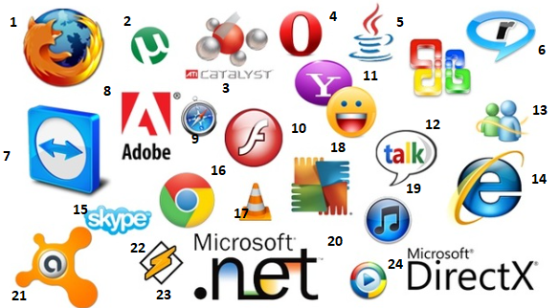

**Logos 2**

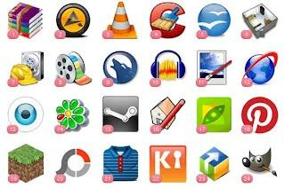

**Logos 3**

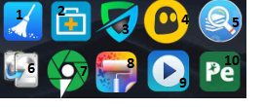

**Logos 4**

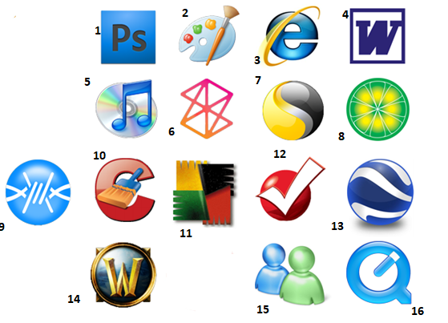

**Resolução**

Logos 1

1 Firefox

2 uTorrent

3 ATI Catalyst

4 Opera

5 Java

6 RealPlayer

7 Teamviewer

8 Adobe

9 Safari

10 Flash

11 Yahoo Messenger

12 Google Talk

13 MSN

14 Internet Explorer

15 Skype

16 Google Chrome

17 VLC Media Player

18 AVG Anti Virus

19 iTunes

20 Windows Media Player

21 Avast Anti Virus

22 Winamp

23 Microsoft.net

24 DirectX

Logos 2

1- WinRar

2-AIMP

3- VLC Media Player

4- CCleaner

5- Openoffice

6-Sweet Home 3D

7-Recuva

8-Windows Movie Maker

9-Amarok

10- Audacity

11Pain.Net

12-SmartFTP

13- NOD32

14- ICQ

15-Steam

16-SketchUP

17-PeaZip

18- Pinterest

19- Minecraft

20- Photoscape

21-

22- KIES

23-Pando

24- Gimp

Logos 3

1 Clean Master Pro

2 EaseUS

3 Systweak Anti-Malware

4 CyberGhost

5 Duplicate Files Fixer & Remove

6 CloneDisk

7 Photos Exif Editor

8 Tweak Photos - Image Editor

9 NX Player

10 PDF Editor Pro

Logos 4

1- Photoshop

2- Paint

3- Internet Explorer

4- Word

5- Itunes ( logo 2001)

6 Zune

7 Norton AntiVirus

8 LimeWire

9 Frostwire

10 CCleaner

11 AVG Anti Virus

12 TurboTax

13 Earth

14 World of War Craft

15 MSN

16 Quick Time